16. En la fabricación de discos compactos una variable de interés es la densidad mínima (grosor) de la capa de metal, la cual no debe ser menor de 1.5 micras. Se sabe por experiencia que la densidad mínima del metal casi siempre ocurre en los radios 24 y 57, aunque en el método actual también se miden los radios 32, 40 y 48. Se hacen siete lecturas en cada radio dando un total de 35 lecturas, de las cuales sólo se usa la mínima. A continuación se presenta una muestra histórica de 18 densidades mínimas:

1.81, 1.97, 1.93, 1.97, 1.85, 1.99, 1.95, 1.93, 1.85, 1.87, 1.98, 1.93, 1.96, 2.02, 2.07,

1.92, 1.99, 1.93.

a) Argumente estadísticamente si las densidades mínimas individuales cumplen con la

especificación de 1.5 micras.

b) Encuentre un intervalo de confianza de 99% para la media de la densidad mínima.

R: Con un intervalo de confianza de 99% para la media de la densidad mínima es de -2.898231

c) Dé un intervalo de confianza de 99% para la desviación estándar.

R: Con un intervalo de confianza de 99% para la desviación estándar es de 1.895853 tmin. Y 0.04414702 tmax.

d) Dibuje el diagrama de cajas para estos datos. Interprete lo que observa.

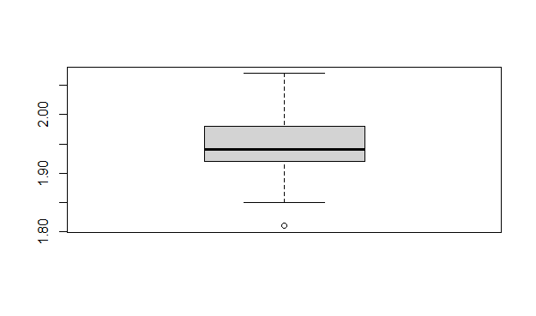

PROBLEMA 2-16

x=c(1.81,1.97,1.93,1.97,1.85,1.99,1.95,1.93,1.85,1.87,1.98,1.93,1.96,2.02,2.07,1.92,1.99,1.93)

n=length(x)

media=mean(x)

std=sd(x)

media

std

tmin=qt(0.005,n-1)

tmax=qt(0.995,n-1)

tmin

tmax

media+tmin*std/sqrt(n)

media+tmax*std/sqrt(n)

tmax*std/sqrt(n)

boxplot(x)

12. En un centro de investigación se realiza un estudio para comparar varios tratamientos

que, al aplicarse previamente a los frijoles crudos, reducen su tiempo de cocción. Estos

tratamientos son a base de bicarbonato de sodio (NaHCO3) y cloruro de sodio o sal

común (NaCl). El primer tratamiento es el de control, que consiste en no aplicar ningún

tratamiento. El tratamiento T2 es el remojo en agua con bicarbonato de sodio, el T3 es

remojar en agua con sal común y el T4 es remojar en agua con una combinación de

ambos ingredientes en proporciones iguales. La variable de respuesta es el tiempo

de cocción en minutos. Los datos se muestran en la siguiente tabla:

|  |  |  |  |
| --- | --- | --- | --- |
| control | T2 | T3 | T4 |
| 213  214  204  208  212  200  207 | 76  85  74  78  82  75  82 | 57  67  55  64  61  63  63 | 84  82  85  92  87  79  90 |

a) ¿De qué manera el experimentador debe aleatorizar los experimentos y el material

experimental?

R: s

b) Dé ejemplos de factores que deben estar fijos durante las pruebas experimentales,

para que no afecten los resultados y las conclusiones.

R: Misma cantidad agua durante la cocción, mismo nivel del fuego, igual proporción de frijoles.

c) Formule y pruebe la hipótesis de que las medias de los tratamientos son iguales.

R: La hipótesis de que la medias de los tratamientos son iguales es F value 1559 Pr(>F) <2e-16 .No existe cambios significativos en los tratamientos

d) Obtenga el diagrama de caja y el gráfico de medias, después interprételos.

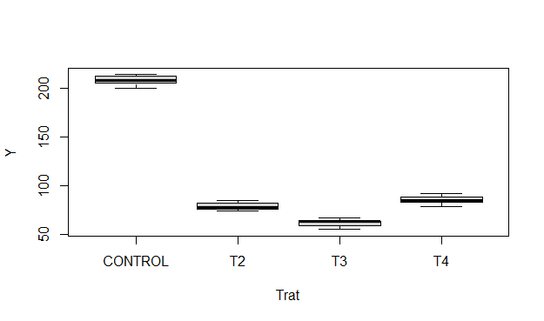

e) ¿Hay algún tratamiento mejor? ¿Cuál es el tiempo de cocción esperado para el mejor tratamiento?

R: No existe un mejor tratamiento para la prueba de cocción de los frijoles crudos.

f ) Algo importante a cuidar en un experimento es que no haya efectos colaterales no

deseados, causados por el tratamiento ganador; en este caso, piense en los posibles efectos colaterales que podría causar el mejor tratamiento.

R: Podría cambiar la calidad del producto(sabor, color y textura) y cambios como el tiempo de descomposición y los compuestos que estos brindan.

g) ¿Se cumplen los supuestos del modelo? Verifique gráficamente.

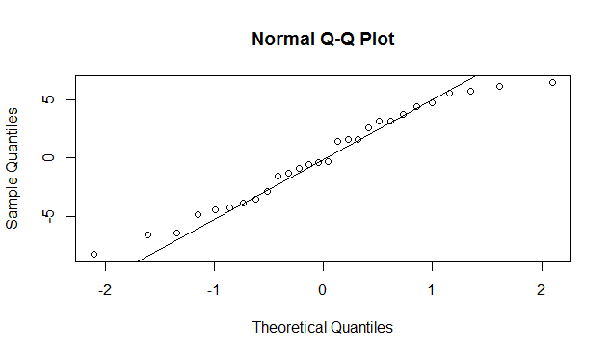

h) Pruebe la hipótesis de igualdad de varianzas entre tratamientos (que corresponde a

un supuesto).